L’insegnante  Vito Ancona, ricercatore.  Fondatore e responsabile della Scuola di Shiatsu “Panta Rei” di Bari- Santo Spirito.  Da anni offre, attraverso l’insegnamento, la sua esperienza di studio e di pratica maturata in "vie di ricerca" come il taoismo e il tantrismo, che hanno segnato profondamente le sue scelte di vita.  Studia macrobiotica e alimentazione naturale dal 1976, approfondendone i principi presso il Centro studi di medicina naturale di Burzet (Francia) con il dottor Albert Nguyen.  Nel 1982 intraprende lo studio della psicosomatica, con la ricercatrice Lucia Torri Cianci, con la quale collabora per diversi anni, come docente, nella Spring-Metodo Globale Max Pier, tenendo corsi teorici e pratici.  Nello stesso anno cura la pubblicazione del libro di agopuntura "Semeiotica e terapia nella medicina tradizionale cinese", del Prof. Van Nghi.  In seguito a questa esperienza, frequenta la Scuola di Agopuntura di Bologna (AMAB) approfondendo contemporaneamente la conoscenza della cultura cinese attraverso corsi e seminari di "Tai Chi" e di "Qi Gong" e avvia lo studio della dietetica cinese.  Nel 1984 inizia lo studio dello shiatsu, che lo porta poi a conoscere il maestro Yuji Yahiro, ispiratore e guida dello shiatsu in Italia e in Europa, con il quale intraprende il cammino dello yoga secondo gli insegnamenti del maestro Masahiro Oki.  Dal 1989 dirige la Scuola Professionale Shiatsu "Panta Rei".  Da diversi anni ha un suo centro di terapie naturali. |  |  | Date degli incontri:  Il corso si rivolge a chiunque desideri intraprendere un percorso di ricerca e conoscenza verso sé stesso.  Non è richiesta alcuna esperienza.  Il percorso formativo si articolerà nei seguenti giorni:  sabato 1 giugno 2013  dalle ore 16.00 alle ore 20.00  domenica 2 giugno 2013  dalle ore 9.00 alle ore 19.00  Si consiglia un abbigliamento comodo  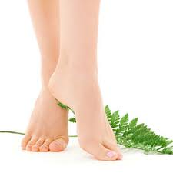  Per informazioni e  prenotazioni  telefonare  al n. 339 8434022 |  |  | 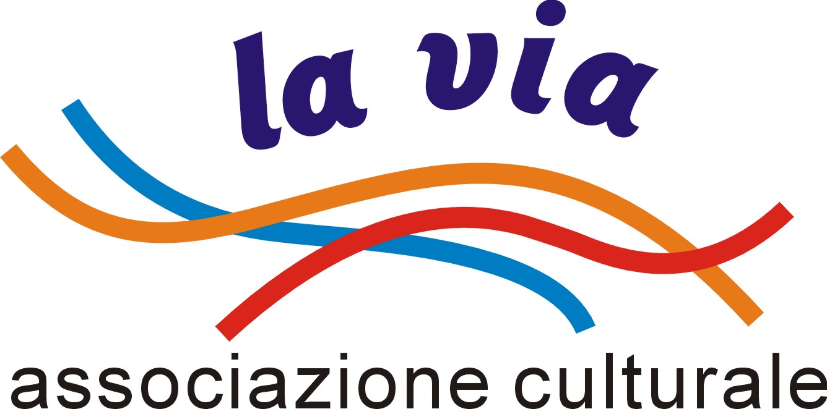  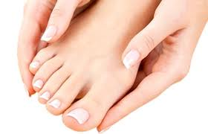  RIFLESSOLOGIA  PLANTARE  corso teorico pratico  sabato 1 giugno 2013  domenica 2 giugno 2013  Insegnante: Vito Ancona
RIFLESSOLOGIA PLANTARE  La riflessologia è un’arte che appartiene alla storia dell’evoluzione dell’uomo.  Nelle tombe egizie, nella letteratura cinese, nella tradizione indo-pakistana, in quella dei pellirossa, si trovano riferimenti alla riflessologia plantare, come anche in uno scritto del XVI secolo di Benvenuto Cellini.  Nella tradizione cristiana, come in molte altre culture, lavare e “toccare” i piedi è simbolo di purificazione ed umiltà.  All’inizio del XX secolo, ha cominciato a diffondersi negli Usa ed in Europa grazie a ricercatori quali il dr Fitzgeral, la fisioterapista Inghàm ed ad altri studiosi, tra cui il massoterapista italiano Zamboni.  Il piede, come l’occhio, l’orecchio, la mano, il naso, il viso, la lingua, è un piccolo segmento che racchiude e riflette tutto ciò che “anima” il corpo/mente.  E’ lo specchio dell’anima, intendendo, con ciò, che riflette, come in uno specchio, attraverso una miriade di segni, i conflitti profondi, le repressioni caratteriali e la condizione energetica di un individuo.  Ci segnala la condizione energetica degli organi/visceri, delle ghiandole endocrine e la relazione tra alimenti, respiro, movimento, sentimenti ed emozioni.  Il piede è la sede dell’energia ancestrale e della rabbia, o collera, che produce l’energia della forza in ogni essere umano. I bambini battono i piedi quando vengono mancati di rispetto, poiché la mancanza di rispetto attiva il sentimento della collera. Rappresenta la stabilità e indica la direzione, grazie al collegamento con il fegato, che ci fa vedere, con gli occhi fisici e non, il cammino della nostra vita.  E’ l’inconscio che parla al conscio, attraverso il “linguaggio del corpo”.  Attraverso il piede, ripuliamo il cervello e la mente da tutto ciò che si è sedimentato all’interno e che si riflette sul corpo.  Grazie a livelli di studio rivenienti dalla Psicosomatica, dalla Riflessologia, dalla Medicina Energetica Cinese, dallo Shiatsu, dalla Teoria degli Umori di Ippocrate e dalla ricerca del Prof. G. Callegaris il piede ci consente di leggere, interpretare e armonizzare il corpo, la mente, lo spirito. |  |  | PROGRAMMA  Teoria  - Le basi della riflessologia  - Concetto di Energia: materiale/ immateriale – visibile / invisibile  - Studio del principio unico yin/yang e della teoria dei 5 elementi e 6 energie  - Diagnosi energetica e psicosomatica del piede  - Relazione tra gli organi interni, le ghiandole endocrine e le “emozioni”  - Lettura e interpretazione dei segni: lunghezza e allineamento delle dita, spessore dei polpastrelli, calli, duroni, verruche, nei …  - Localizzazione delle aree e relazione con i sistemi energetici  - Studio di principi per una corretta alimentazione  Pratica  - Palpazione e ascolto  - Visualizzazione e localizzazione delle aree energetiche  - Tecniche di trattamento: stimolazione e sedazione  - Trattamento degli organi, visceri e ghiandole endocrine  - Trattamento dei meridiani sul piede  - Trattamento dei punti energetici per il riequilibrio fisico/mentale/spirituale  - Manipolazione delle articolazioni  - Pratiche di respiro e di visualizzazione  - Punti di pronto soccorso |  |  | INDICAZIONI TERAPEUTICHE PER:  - problemi alla colonna vertebrale (cervicalgie, dorsalgie, gonalgie, lombalgie, lombosciatalgie, lombosacralgie, ernie al disco, scoliosi, cifosi, lordosi)  - periatrite scapolo-omerali  - mal di testa  - problemi mestruali  - affezioni della gola, delle orecchie dei denti  - raffreddori  - depressione, ansia, attacchi di panico, insonnia  - problemi della pelle (secca, grassa, spenta, macchie, eczema, brufoli, acne, ect.)  - problemi digestivi (bruciori, gastriti, ulcere, reflusso gastroesofageo ect.)  - stitichezza, diarrea, colite  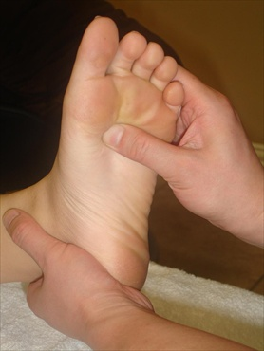  Via Appia /Braille n. 18 - Potenza  Tel. 339 8434022  www.shiatsu-pantarei.com

